Übernachtungswochenende der TCH-Jugend in Mühldorf am Inn
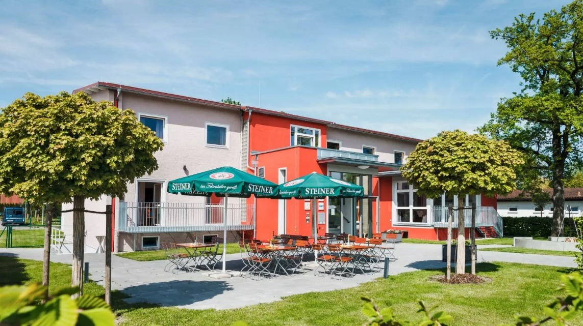
TC Höhenkirchen – Jugend; Tel.:016093817702; Mail: jugend@tc-höhenkirchen.de

Liebe Kinder und Jugendliche,
wir laden Euch, die TCH-Jugend, herzlich ein, dieses Jahr gemeinsam ein Wochenende in der Jugendherberge Mühldorf am Inn zu verbringen.
Termine
Hinreise: | 24.04.2026 | Treffpunkt 16:00 Uhr Parkplatz Tennisplatz
Rückreise: | 26.04.2026 | Rückkehr nach dem Mittagessen (ca. 14:30 Uhr)

Unterkunft
Unsere Unterkunft in Mühldorf ist die Jugendherberge Mühldorf am Inn,
Friedrich-Ludwig-Jahn-Str. 19, 83646 Mühldorf am Inn, Tel. 08631/7370,
jugendherberge@muehldorf.de

Programm  Das Wochenende steht ganz unter dem Motto „Tennis & Spaß“.  Die Jugendherberge und die Stadt Mühldorf bieten viele tolle Möglichkeiten. Neben Tennistraining haben wir noch weitere Highlights für Euch zusammengestellt. Das detaillierte Programm wird Euch noch rechtzeitig mitgeteilt. Ihr könnt euch schon jetzt drauf freuen! | 
Anmeldung und Kosten
Wir freuen uns, wenn viele von Euch dabei sind! Bitte lasst uns das ausgefüllte Anmeldeformular bis 31. Dezember 2025 zukommen. Der Preis für die Fahrt mit zwei Übernachtungen, Vollpension, Eintrittsgeldern und Tennistraining beträgt 135 Euro pro Kind/Jugendliche. Den Betrag ziehen wir nach bestätigter Anmeldung ein.

Herzliche Grüße,
Elfi und Daniela

Bitte bis Dienstag, 31.12.2025 eingescannt per Mail an jugend@tc-hoehenkirchen.de schicken oder bei mir Kistlerstraße 8b in den Briefkasten werfen!

Wochenendausflug nach Mühldorf am Inn

Ich/Wir melde/n meine/unsere Tochter / meinen/unseren Sohn , verbindlich für die Wochenendfahrt nach Mühldorf an.

Es ist möglich, dass bei einer Stornierung Kosten anfallen. Diese Kosten können nicht vom Verein übernommen werden.

Ich erlaube meiner Tochter / meinem Sohn, in Kleingruppen (in der Regel 5 Kinder und Jugendliche) selbständig in Mühldorf unterwegs zu sein.
- ja
- nein
(Zutreffendes bitte ankreuzen.)

Mein Kind leidet an folgenden Allergien / chronischen Erkrankungen:

Mein Kind muss folgende Medikamente regelmäßig einnehmen:

Mein Kind wünscht beim gemeinsamen Abendessen am Ankunftstag vegetarische Kost.
- ja
- nein
(Zutreffendes bitte ankreuzen.)

(Ort, Datum) (Unterschrift eines Erziehungsberechtigten)

